Задания Акмуллинской олимпиады по МХК
3 этап
- Его фасады были сделаны по эскизному проекту художника В.М.Васнецова и архитектора В.Н.Башкирова. Неорусский романтический стиль, как русское направление модерна, определил глубоко национальный дух сооружения. Национальные мотивы просматриваются и в сочетании традиционных для русской архитектуры красного и белого цветов. О каком здании идет речь?
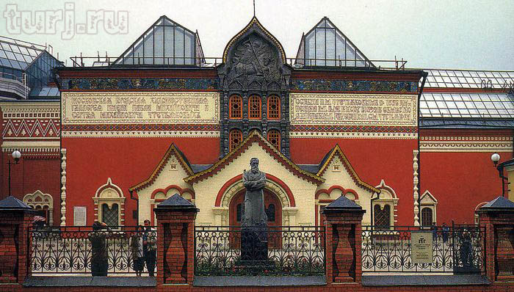 | А) Эрмитаж;  Б) Третьяковская галерея;  В) Мюзик-холл;  Г) Музей изобразительных искусств им. А.С.Пушкина.
- Этому сюжету посвящено большое количество произведений литературы и живописи. Например, И.А.Бунин посвятил следующие строки:
И цветы, и шмели, и трава, и колосья,
И лазурь, и полуденный зной…
Срок настанет – Господь сына
блудного спросит:
«Был ли счастлив ты в жизни
земной?»
И забуду я всё – вспомню только
вот эти
Полевые пути меж колосьев и трав –
И от сладостных слёз не успею
ответить,
К милосердным коленам припав.
Что за сюжет взят в основу? Как называется картина известного голландского художника (1606-1669 гг.)? Кто ее автор? В каком музее она хранится сейчас?

Сюжет картины Рембрантда ван Рейна “Блудный сын” В Дрезденской галерее

__________________________________________________________________________________
- Публика заметила этого художника лишь в 1896г. после демонстрации больших панно «Принцесса Греза» и «Микула Селянинович». Уже в то время мастер был «болен» образом Демона, которого современники считали «вещим сном художника о самом себе».
А) В.Э.Борисов-Мусатов;
Б) П.В.Кузнецов;
В) Н.П.Крымов;
Г) М.А.Врубель.
- Этот портрет был заказан другом Пушкина, Дельвигом. На правое плечо поэта накинут клетчатый шотландский плед – этой деталью художник обозначает связь русского поэта с Байроном. В глубине изображена статуя Музы с лирой. Кто автор портрета? В каком направлении он написан?
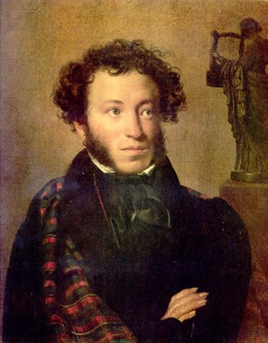 | А) В.А.Тропинин;  Б) О.А.Кипренский;  В) А.Г.Венецианов;  Г) С.Ф.Щедрин. | a) классицизм;  b) модернизм;  c) реализм;  d) романтизм.
- Укажите, по какому принципу составлен ряд:
А) М.Балакирев, А.Бородин, Н.Римский-Корсаков, М.Мусоргский; Композиторы
Б) «Чайка», «Три сестры», «Вишневый сад»; Драматические пьесы
В) «Прекрасная мельничиха», «Зимний путь», «Лесной царь»; Музыкальный цикл
Г) «Бурлаки на Волге», «Протодьякон», «Не ждали». Картины
- Одним из главных направлений творчества этого художника – былинно-историческое («Витязь на распутье», «После побоища Игоря Святославича с половцами», «Алёнушка», «Иван-Царевич на Сером Волке», «Богатыри»). С конца 1890-х годов заметное место в его творчестве занимает религиозная тема (работы во Владимирском соборе в Киеве и в храме Воскресения (храм Спаса-на-Крови) в Санкт-Петербурге. Назовите имя художника.
А) В.И.Суриков;
Б) И.Е.Репин;
В) В.М.Васнецов;
Г) И.Н.Крамской.
- Большой успех имела работа этого художника «Петр I допрашивает царевича Алексея Петровича в Петергофе» (1871). В историческом факте борьбы за власть художник увидел, прежде всего, возможность показать психологически напряженную сцену столкновения двух разных личностей и противоположных жизненных позиций:
А) П.П.Кончаловский;
Б) П.В.Кузнецов;
В) Н.Н.Ге;
Г) М.А.Врубель.
- Этот мастер исторических полотен написал работу «Тайная Вечеря» (1863) за границей, в Италии. На ней традиционная для академической живописи тема предстает в неожиданном ракурсе – как жанрово-бытовая сцена. Картина в России вызвала противоречивые отзывы. Однако писатель Л.Толстой считал ее «самой замечательной» картиной художника, отмечая, что «его собственное представление о последнем вечере Христа с учениками совпало с тем, что передал в своей картине художник». О ком идет речь? Каков сюжет полотна?
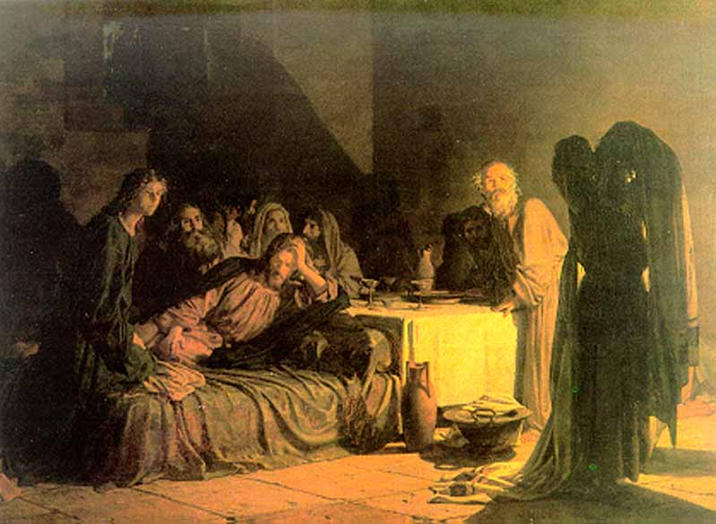 | А) Н.Н.Ге;  Б) И.Е.Репин;  В) В.И.Суриков;  Г) В.М.Васнецов.
 | Сюжет: это последняя трапеза Иисуса Христа с учениками
- В картине этого художника «Свидание» страдания простого человека показаны в несколько смягченном виде. Хотя очевидно, что мальчику, изображенному на полотне, живется в городе у хозяина несладко: на дворе холодная зима, а он босой стоит на каменном полу. Мать-крестьянка, смотрящая на своего лишенного детства ребенка, переполнена тоской. Она сидит, пригорюнившись, не в силах оторвать взгляд от несчастного малыша. Кто автор картины?
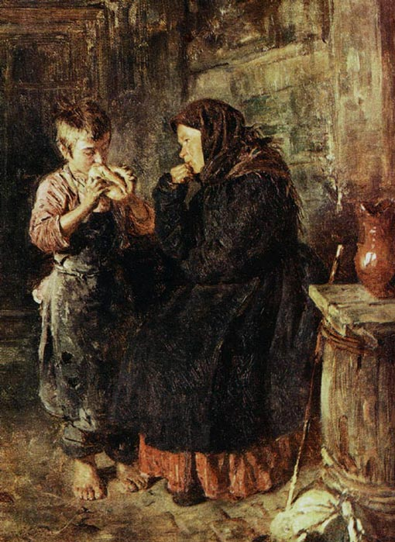 | А) П.П.Кончаловский;  Б) В.Е.Маковский;  В) Н.Н.Ге;  Г) М.А.Врубель.
- Крепостное происхождение этого портретиста повлияло на его судьбу. Академию художеств в Петербурге по прихоти барина ему окончить не удалось. В работах 20-х гг. художник придерживается традиций классицизма, дополняя их собственным отношением к модели и детально продуманными ее характеристиками (портреты П.А.Булахова, 1823; А.С.Пушкина, 1827 и др.).
А) В.А.Тропинин;
Б) В.Е.Маковский;
В) Н.Н.Ге;
Г) М.А.Врубель.
- Полотно «Явление Христа народу» было написано в течение двадцати лет за границей, в Италии. Когда его везли по морю в Россию, корабль попал в шторм, в котором и картина, и сам художник уцелели чудом. Определите художника.
А) П.П.Кончаловский;
Б) В.Е.Маковский;
В) А.А.Иванов;
Г) М.А.Врубель.
- Вокальный цикл этого композитора «Прекрасная мельничиха» (1828), созданный на основе стихов поэта-современника В.Мюллера, нередко сопоставляют с «романом в стихах». Каждая из 20 песен цикла – отдельный момент из жизни романтического юноши, рассказывающего о своей счастливой любви и нежданном горе.
А) В.Моцарт;
Б) Л.Бетховен;
В) И.Бах;
Г) Ф.Шуберт.
- Самая знаменитая симфония этого композитора получила название «Неоконченной» (1822), поскольку содержит всего две, а не четыре (как у классиков) части. В музыке царит лирическое чувство. Яркие темы симфонии словно позаимствованы у песен.
А) В.Моцарт;
Б) Л.Бетховен;
В) И.Бах;
Г) Ф.Шуберт.
- Французский художник испанского происхождения впервые появился на Монмартре, привычном месте обитания художественной богемы Парижа, в 1900 г. Парижский воздух и общение с выдающимися французскими живописцами благоприятно повлияли на начинающего художника – уже в 1901 г. начался та называемый «голубой период» его творчества. Среди лучших картин этого времени – «Любительница абсента» (1901 г., находится в Эрмитаже).
А) С.Дали;
Б) П.Пикассо;
В) А.Модильяни;
Г) А.Матисс.
- Одна из самых любимых в России картин этого художника – «Девочка на шаре» (1905 г., хранится в Музее изобразительных искусств им. А.С.Пушкина). Тонкая, пластичная, несколько угловатая девочка олицетворяет хрупкость и незащищенность красоты в жестоком мире. Угрюмый, застывший атлет подчеркивает выразительность детского образа.
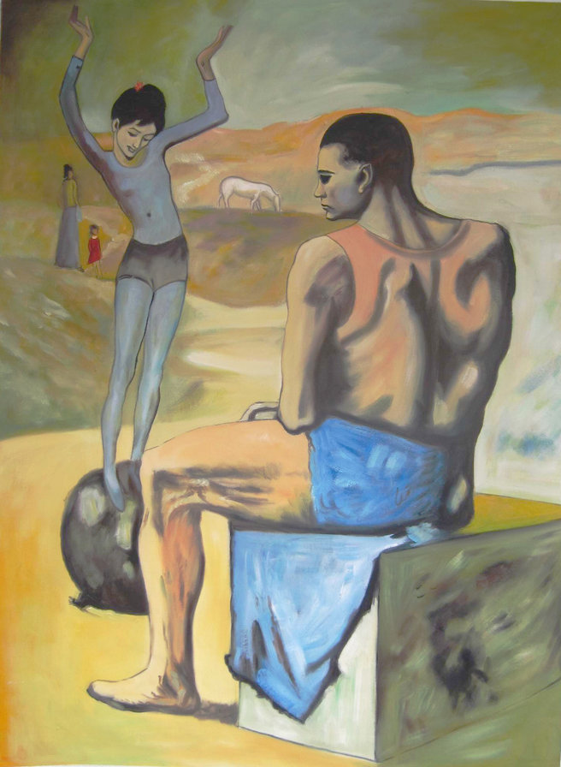 | А) С.Дали;  Б) П.Пикассо;  В) А.Модильяни;  Г) А.Матисс.
- Среди шедевров, созданных этим композитором, балет «Ромео и Джульетта» (1936), написанный на основе бессмертной трагедии В.Шекспира. Глубоко мыслящий художник-гуманист сумел передать в звуках сложнейший спектр переживания шекспировских героев, осудил злобу, коварство, мстительность, возвысил светлую любовь. Композитор утверждал общечеловеческие духовные ценности.
А) Д.Д.Шостакович;
Б) С.С.Прокофьев;
В) П.И.Чайковский;
Г) А.П.Бородин.
- Камерно-симфоническое музыкальное произведение, специально написанное к одноименной театральной пьесе Г.Ибсена в 1875 году. Изначально партитура состояла из пяти актов и содержала 26 музыкальных произведений, но большая их часть была утрачена. В настоящее время 8 наиболее популярных музыкальных композиций составляют 2 сюиты (например, «Танец Анитры», «В пещере горного короля», «Песня Сольвейг»). Определит автора и название сюиты.
Автор:  А) Я.Сибелиус;  Б) Ф.Шуберт;  В) К.Дебюсси;  Г) Э.Григ. | Название;  a) «Пер Гюнт»;  b) «Одиссея»;  c) «В поисках приключений»;  d) «Приключения Оливера Твиста».
- Этот писатель был сыном простого лекаря, но его судьба полна приключений и трагических коллизий. Последние 15 лет жизни он провел в нужде. Но именно тогда и появился на свет его бессмертный роман «Хитроумный идальго Дон Кихот Ламанчский».
А) У.Шекспир;
Б) Мигель де Сервантес Сааведра;
В) Лопе де Вега;
Г) Франсиско Сурбаран.
- Этого художника Германии (его автопортрет представлен ниже) называют титаном Северного Возрождения. Его наследие составляет 200 гравюр (среди которых «Апокалипсис», «Четыре апостола»), 80 станковых произведений и более 1000 рисунков, а также скульптуры, очерковая проза («Семейная хроника», «Нидерландский дневник») и др.
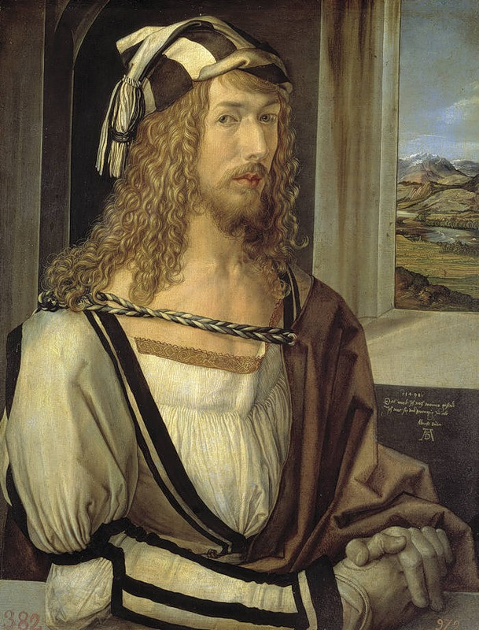 | А) Лукас Кранах Старший;  Б) Маттиас Грюневальд;  В) Альбрехт Дюрер;  Г) Ганс Гольбейн Младший.
- Укажите фильмы режиссера Э.Рязанова:
А) «Карнавальная ночь»;  Б) «Война и мир»;  В) «Бриллиантовая рука»;  Г) «Гусарская баллада»;  Д) «Берегись автомобиля»;  Е) «Баллада о солдате»; | Ж) «Старики-разбойники»;  З) «Иван Васильевич меняет профессию»;  И) «Невероятные приключения итальянцев в России»;  К) «Служебный роман»;  Л) «Операция Ы и другие приключения Шурика»;  М) «Вокзал для двоих».
- Советский двухсерийный телевизионный фильм режиссёра Э.Рязанова, впервые показанный 1 января 1976 года по Центральному телевидению. Фильм посмотрели порядка 250 миллионов человек. По сути, это авторская экранизация пьесы Э.Брагинского и режиссера «Однажды в новогоднюю ночь…». Фильм и в настоящее время пользуется популярностью (в 2007 году было отснято продолжение сюжета режиссером Т.Бекмамбетовым).
Карнавальная ночь
________________________________________________________________________________
- Это известное здание г. Москвы пережило множество перестроек. Определите его по изображенным ниже фотографиям.
Большой театр
_________________________________________________________________________________
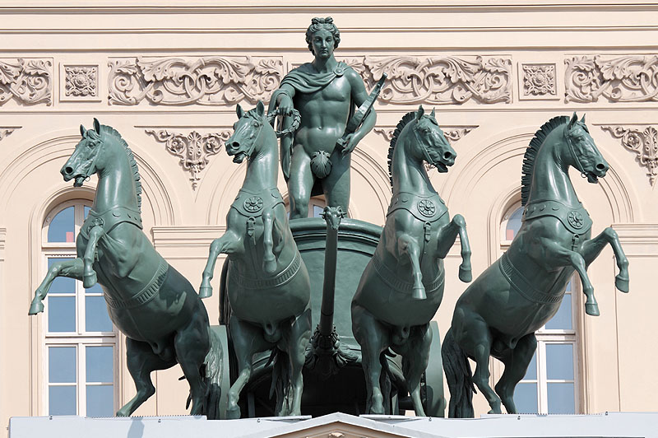 | 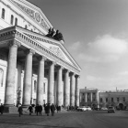 | 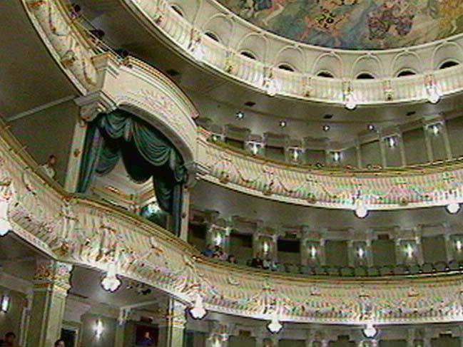
- Эта комедия в стихах сделала своего создателя классиком литературы. Комедия сочетает в себе элементы классицизма, романтизма и реализма, а описывает светское общество времен крепостного права. По сути, это сатира на аристократическое московское общество первой половины XIX века. Афористический стиль способствовал тому, что она разошлась на цитаты («Счастливые часов не наблюдают», «Служить бы рад, прислуживаться тошно»).
А) А.С.Грибоедов «Горе от ума»;
Б) И.Ильф и Е.Петров «12 стульев»;
В) Дж.Джером «Трое в лодке, не считая собаки»;
Г) Д.И.Фонвизин «Недоросль».
- Русская артистка балета, одна из величайших балерин XX века. В 1907 году впервые исполнила поставленную для неё М.Фокиным хореографическую миниатюру «Лебедь» (позже «Умирающий лебедь»), ставшую впоследствии одним из символов русского балета. «Она не танцует, а летает», - говорил о ней деятель русского балета С.П.Дягилев:
А) М.Плисецкая;
Б) М.Кшесинская;
В) Г.Уланова;
Г) А.Павлова.
- Географическое и духовное «сердце» Парижа, в архитектуре которого проявляется двойственность стилистических влияний: с одной стороны, присутствуют отголоски романского стиля Нормандии со свойственным ему мощным и плотным единством, а с другой, - использованы новаторские архитектурные достижения готического стиля, придающие зданию легкость и создающие впечатление простоты вертикальной конструкции. В 1831 году В.Гюго, повествуя о соборе, написал следующее: «Одна из главных целей моих – вдохновить нацию любовью к нашей архитектуре»:
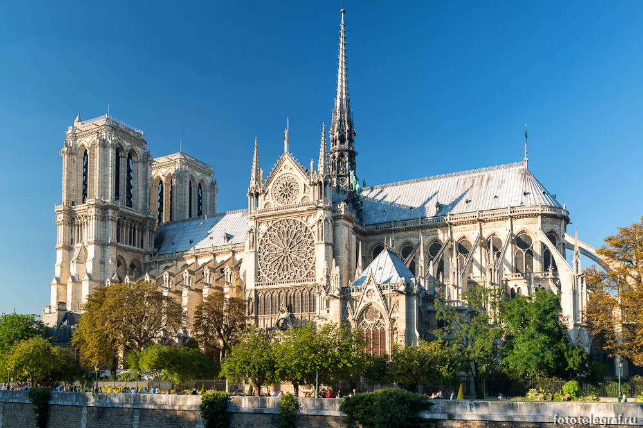 | А) собор Святой Софии;  Б) собор Парижской Богоматери;  В) собор Святого Петра;  Г) собор Сен-Жермен.

